Inspeksjonsrapport KAMBO MARINA AS.
12.11.2015

SMÅBÅTHAVNER AS

Inspeksjon av bryggeanlegg i Haslumkilen, Levang.

Mannskap:
Dykker: Ketil Svelland
« Dag W. Ammerud
Dykkerleder: Christopher Svelland.
Visuell besiktelse av forankringer til bryggeanlegg. Dykkingen ble foretatt 9 og 10. november 2015. Formålet med dykkingen var å få en status av forankringene.

Sikten i vannet var meget bra.

Alle fortøyninger i anlegget er inspisert – Brygge A (Pir; 1.2.3), Brygge B, Brygge C.
Brygge B og C var fri fra landforbindelse.

Utstyr: Scuba med Kirby Exo maske
Kommunikasjon Amcon
Dykkerbåt Polar 660.

Formålet med dykkingen var å få en status av forankringene. Alle forankringene ble sjekket.
Tilstand.
Den generelle tilstand på anlegget er meget bra og nær sagt ingen slitasje.
Fortøyning-strekkene for hver bryggeseksjon består generelt av, en innfestings-kombinasjon fra brygge til moring; Kjetting – tau – Kjetting.
Noen av strekkene på Brygge A består av kjetting fra brygge til moring.
Kommentarer.
1. Ved fortøyningsstrekk som går til høyre (Vestover) på enden av Pir 1 – Brygge A:
- Fiberkabel ligger oppå/hviler på kjetting nært moring. – Bør legges/flyttes lokalt.
- Kjetting på samme strekk er ca. 5 % korrodert nær moring grunnet kabel.
2. Brygge C, Pir parallelt med land, ved kobling mellom element 2 og 3 sett fra Syd-Vestlige ende.
- Moringen er plassert oppå vannledning. Moring må løftes og flytes fra vannledning.
3. Brygge C, tilførsel seksjon, (sett fra land) høyre fortøyning mellom element 2 og 3 krysser og er i
berøring med indre fortøyning mellom element 4 og 5 på bryggen parallelt med land.
- Berøringen er gjenstand for slitasje på tauet på det ene strekket, dette må utbedres.
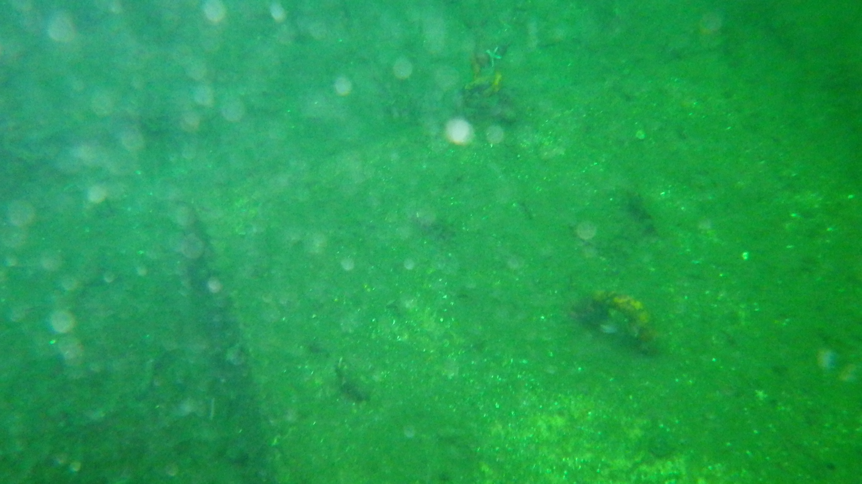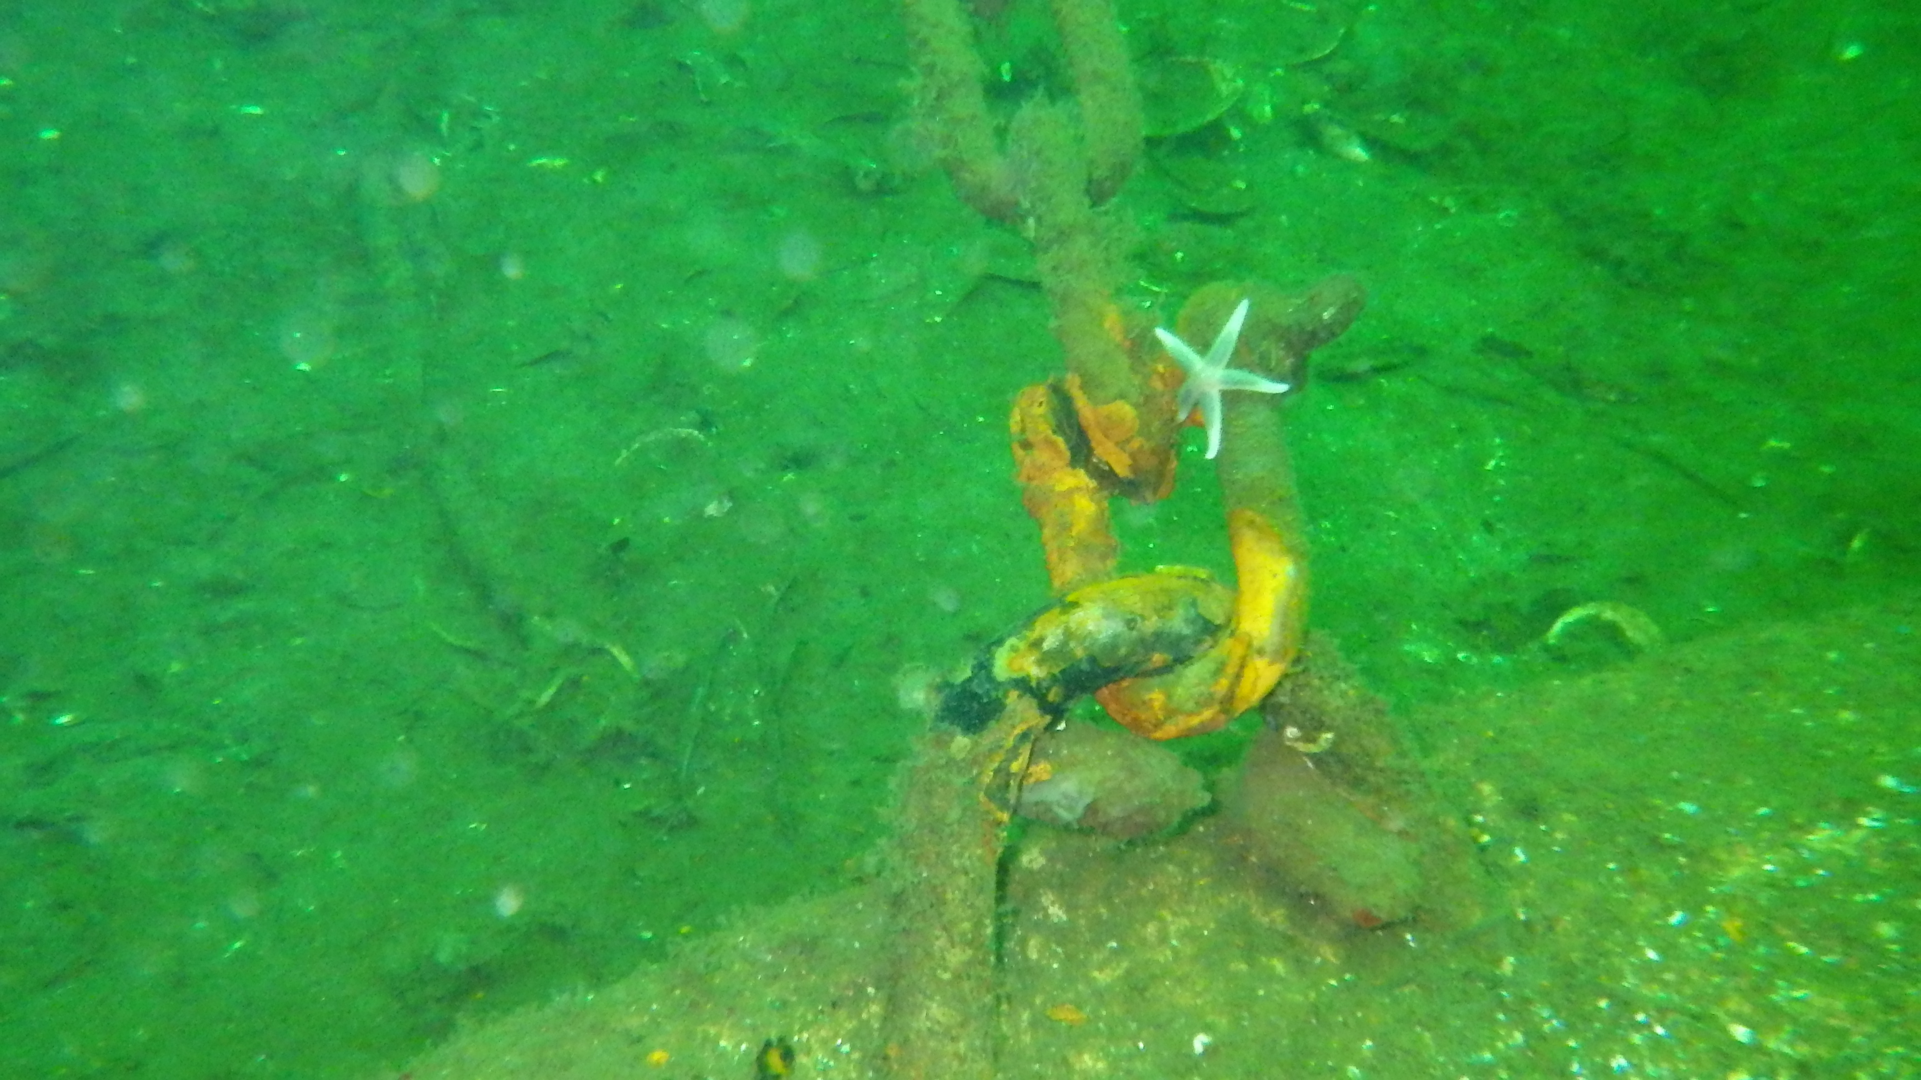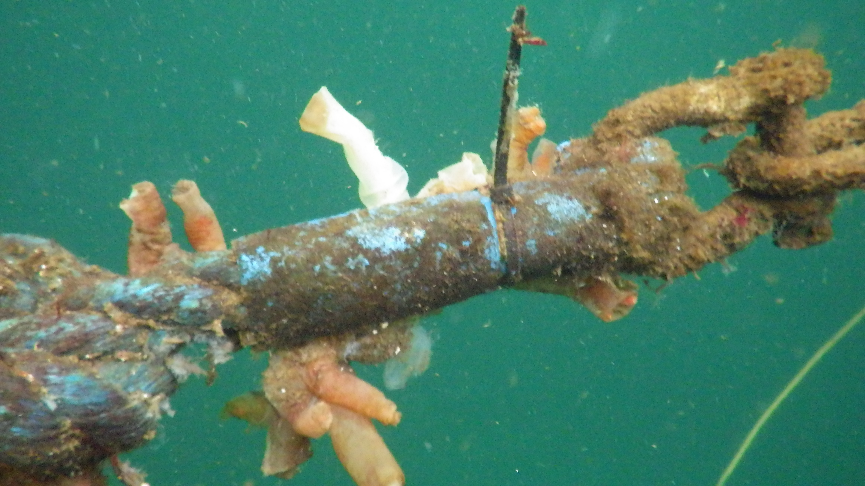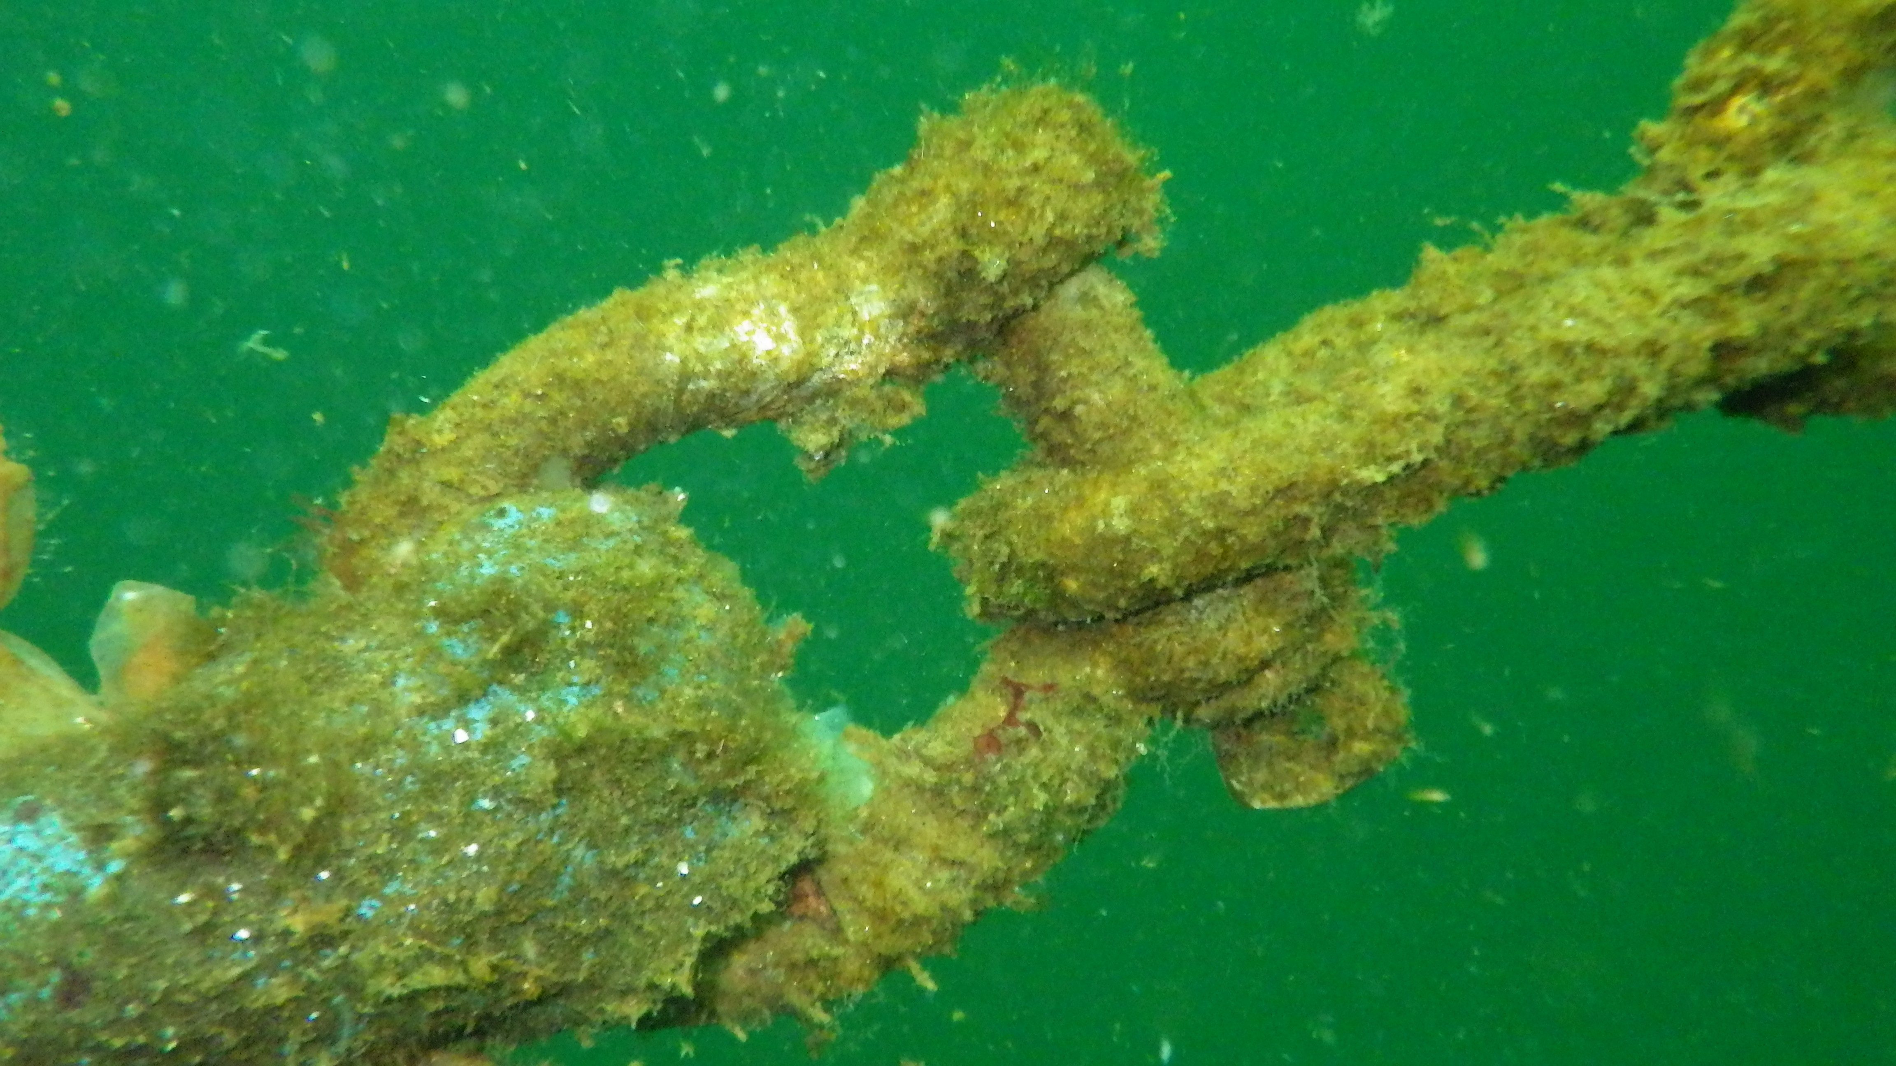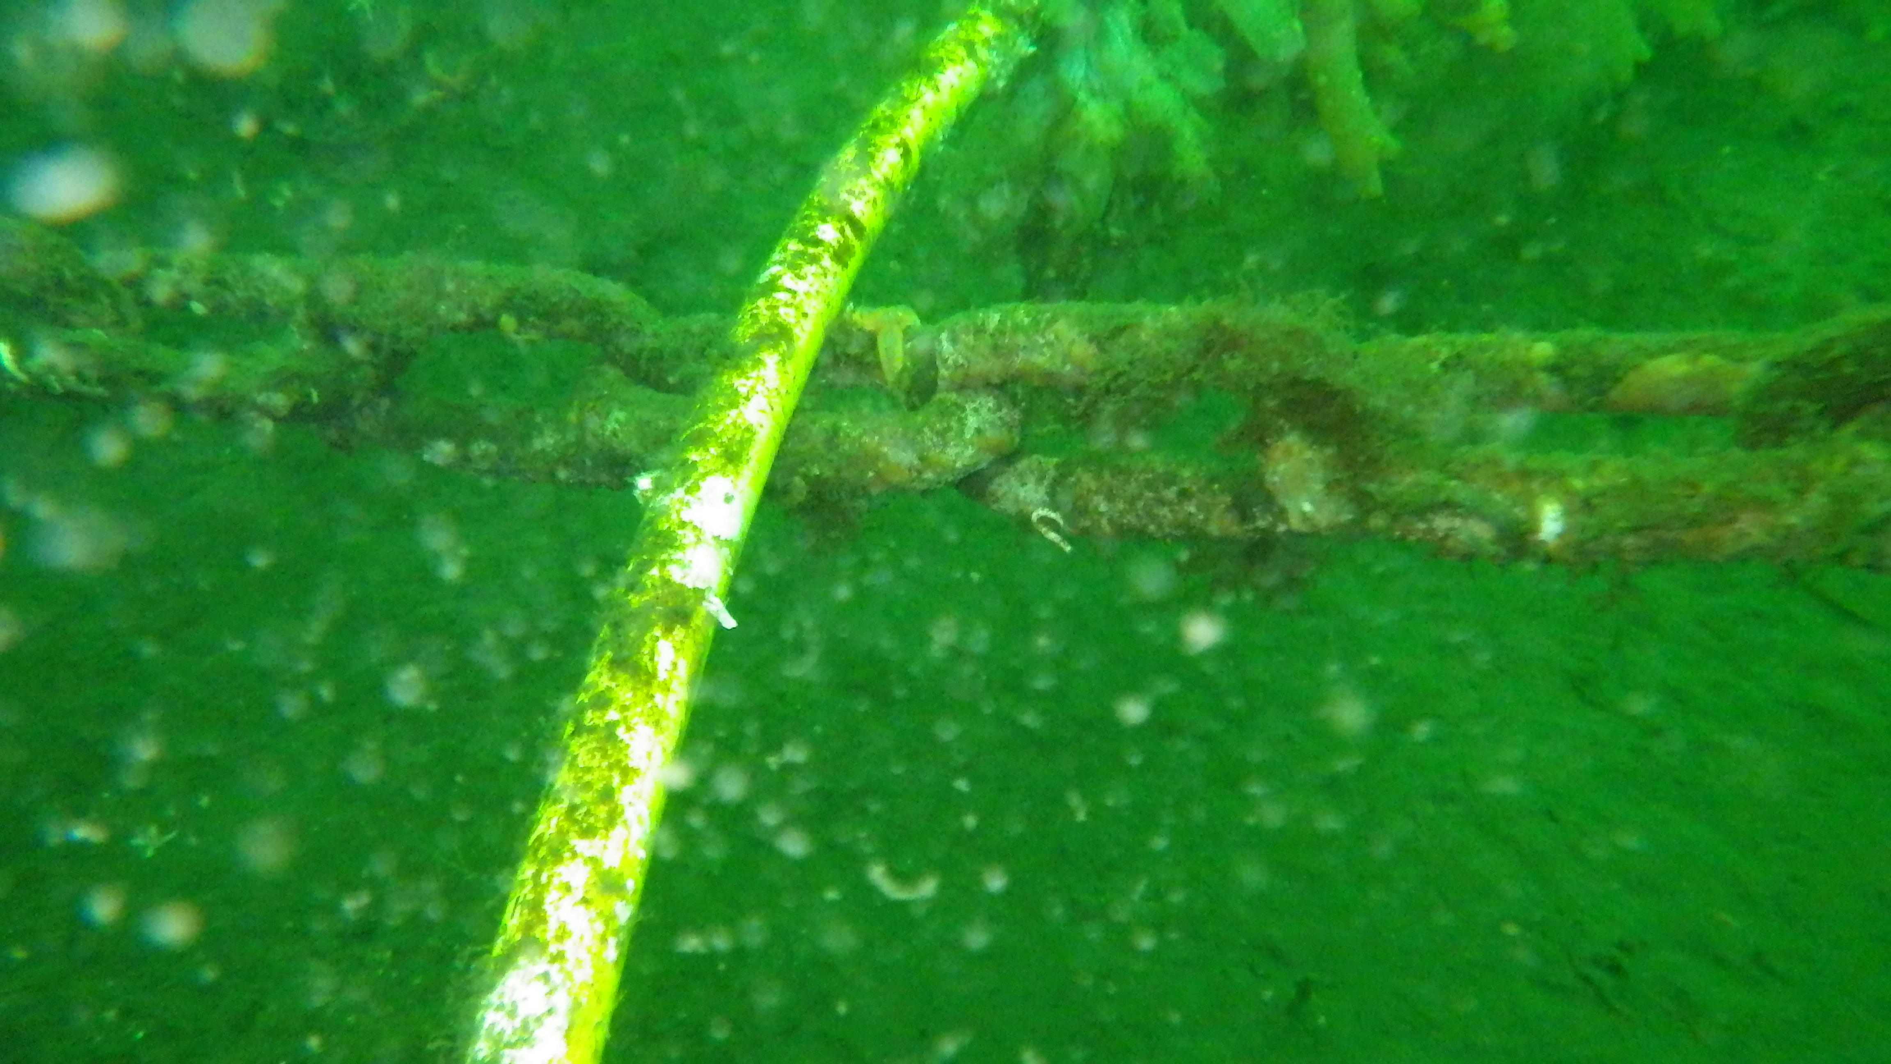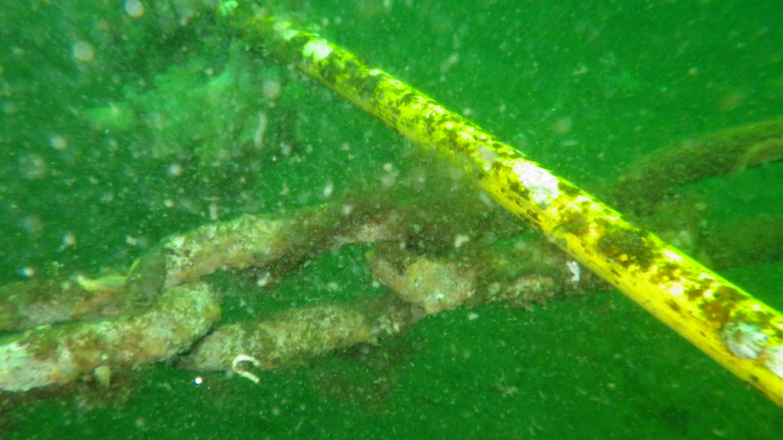

Med hilsen
Ketil Svelland
Kambo Marina AS

